23.03.2021 r. - język polski, Jolanta Świerczewska
TEMAT: WSTĘPNIE O „JĄDRZE CIEMNOŚCI” J. CONRADA.
„Jądro ciemności” Joseph Conrad

I. Prezentacja twórczej sylwetki Josepha Conrada
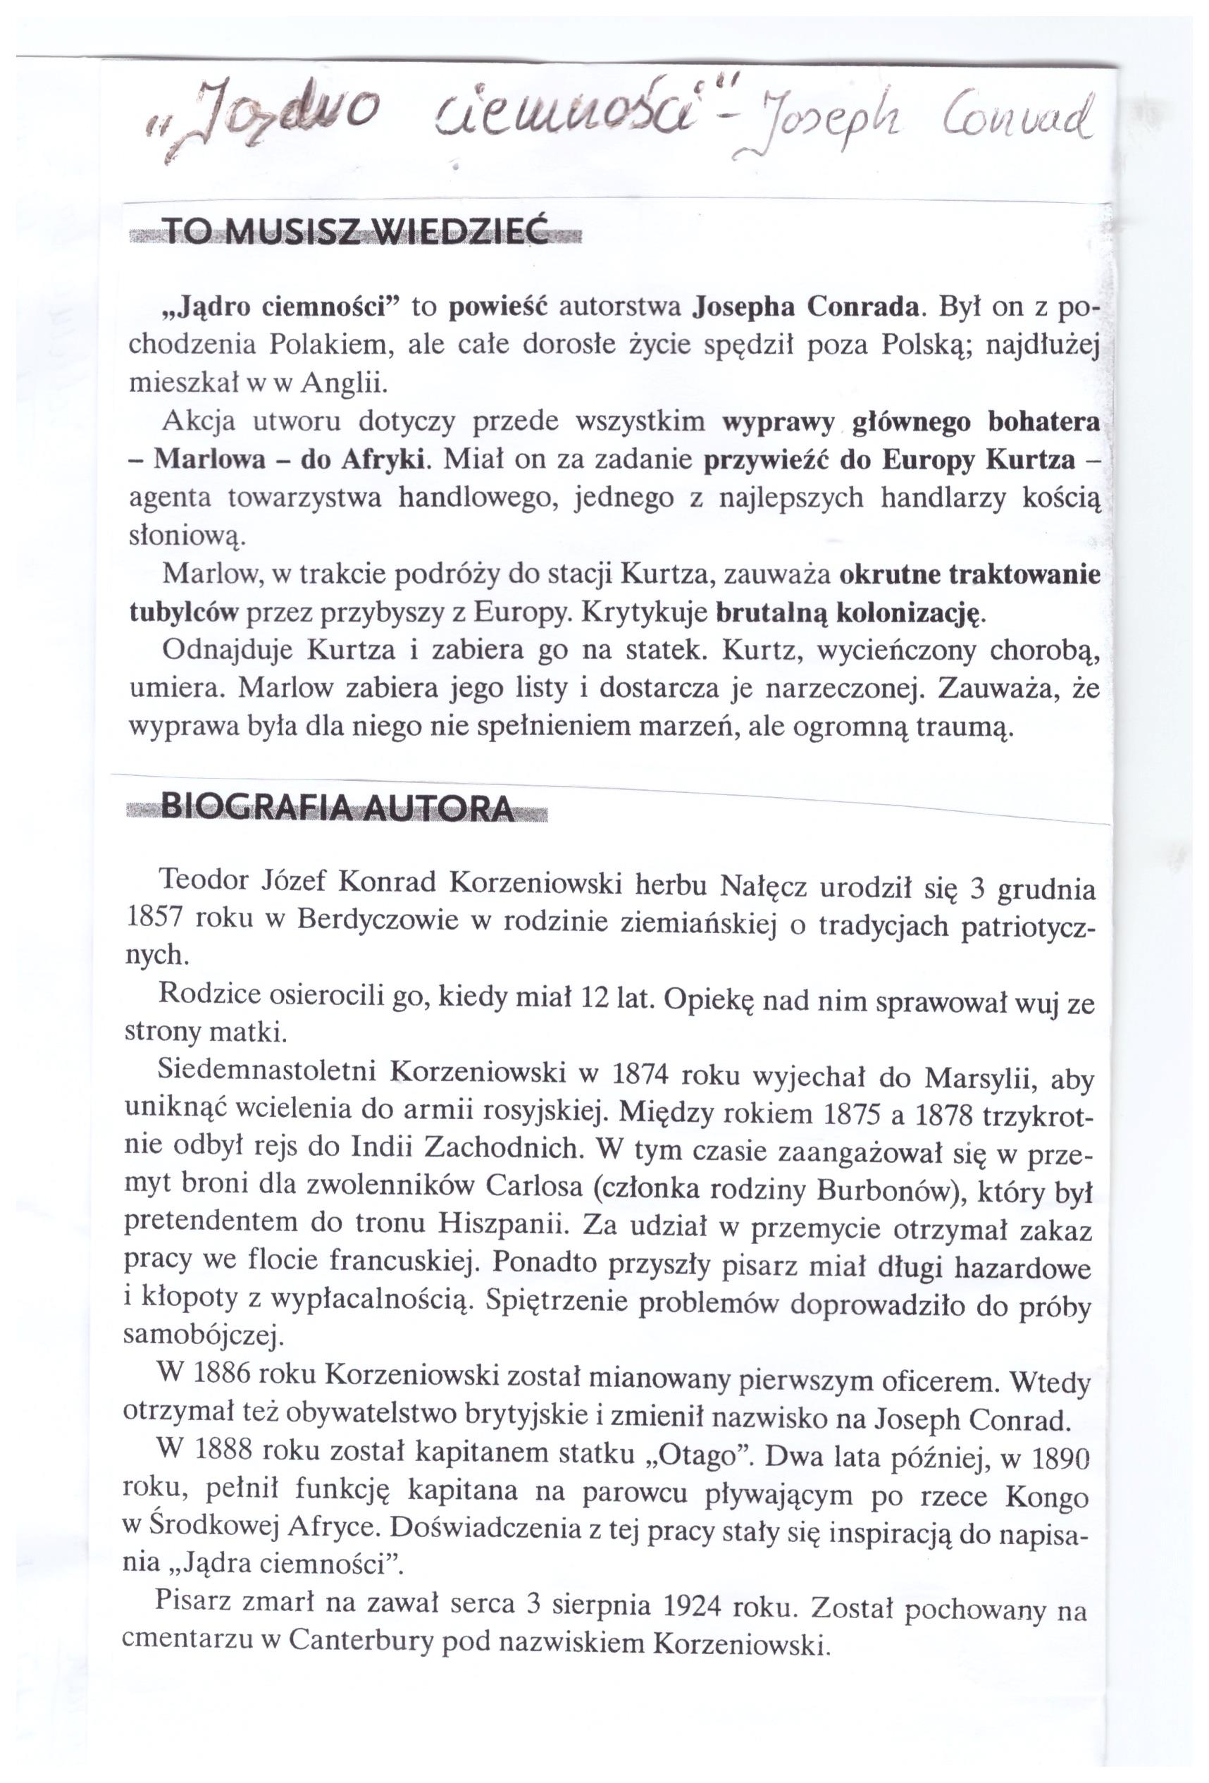

II. Geneza utworu, kompozycja, narracja
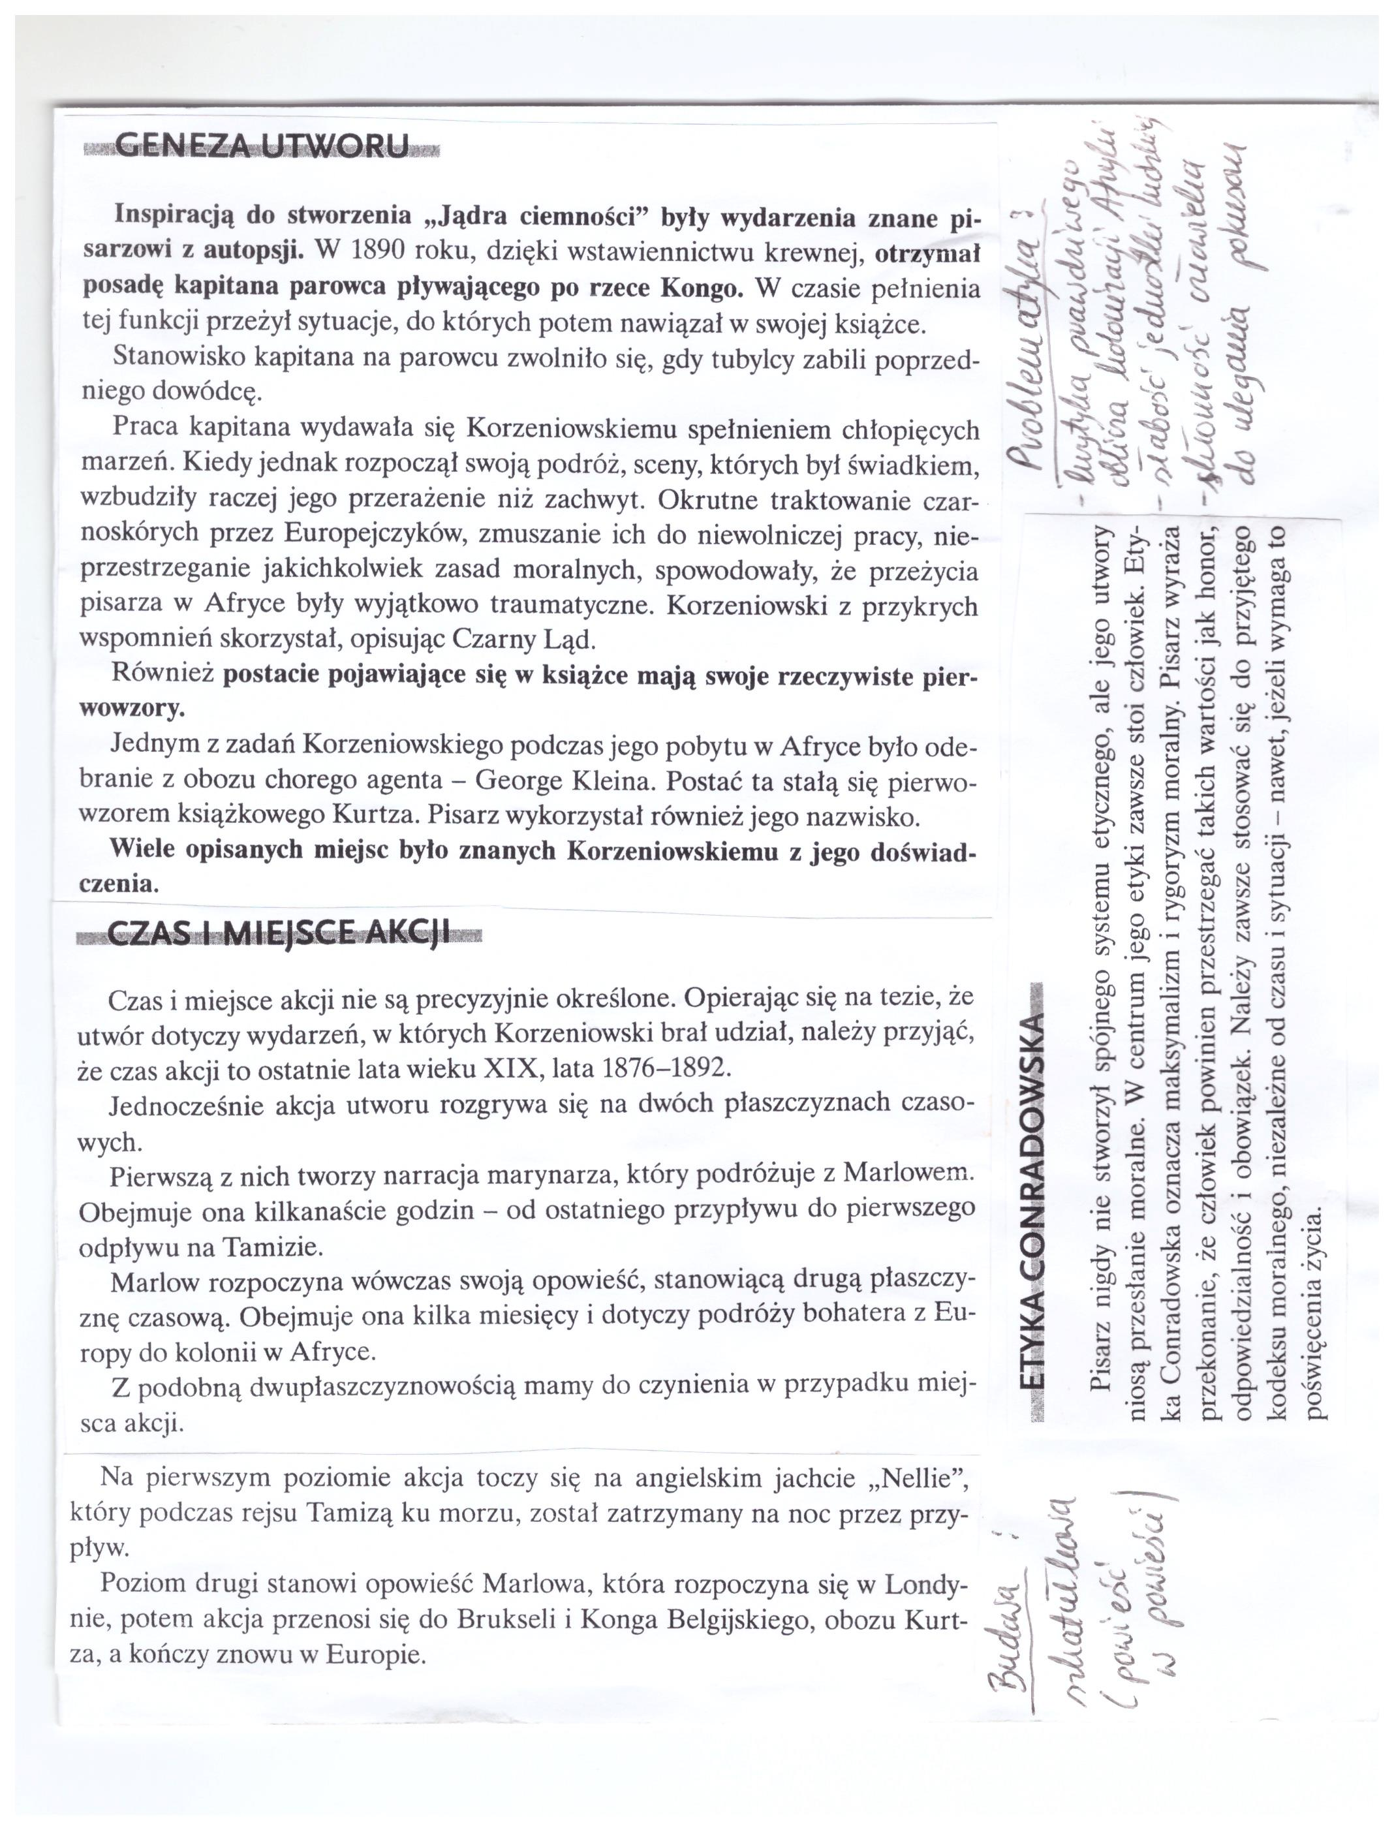

III. Sposób prowadzenia narracji wskazuje na kompozycje szkatułkową utworu ( utwór w utworze)
- Postój grupy zaprzyjaźnionych podróżnych na statku wycieczkowym u ujścia Tamizy – zapowiedź opowieści Marlowa
- Opowieść Marlowa
- Zakończenie opowiadania i refleksja narratora
IV. Czas i miejsce akcji - https://ostatnidzwonek.pl/jadro-ciemnosci/a-748.html
V. Przebieg wydarzeń:
1. Postój grupy zaprzyjaźnionych podróżnych na statku wycieczkowym u ujścia Tamizy – zapowiedź opowieści Marlowa.
2. Opowieść Marlowa.
a) zatrudnienie się Marlowa w firmie handlowej i podróż do Afryki;
b) spotkania z kolejnymi pracownikami firmy i wieści o handlowym geniuszu Kurtza;
c) dotarcie do centralnej siedziby firmy i konieczność naprawy zatopionego parowca;
d) rzekomo ratunkowy charakter wyprawy w górę rzeki do stacji Kurtza i liczne niebezpieczeństwa podróży;
e) atak tubylczej ludności przed dotarciem do stacji Kurtza;
f) spotkanie z „Arlekinem” oraz odkrycie prawdy o metodach pracy Kurtza i jego pozycji wśród tubylców;
g) próba ucieczki Kurtza w głąb dżungli i nakłonienie go przez Marlowa do powrotu z białymi do cywilizacji;
h) śmierć Kurtza;
i) spotkanie Marlowa z narzeczoną Kurtza i zatajenie prawdy o jego poczynaniach.
3. Zakończenie opowiadania i refleksja narratora.

VI. http://aleklasa.pl/liceum/c155-powtorka-z-epok-literackich/c165-modernizm/jadro-ciemnosci

VII. Joseph Conrad JĄDRO CIEMNOŚCI – opracowanie https://www.youtube.com/watch?v=eftXHUML4Es
VIII. https://www.cen.lomza.pl/files/1702859077/file/jadro_ciemnosci_josepha_conrada.pdf

